Одесский национальный политехнический университет

Кафедра «Компьютерные системы управленния»

**КУРСОВАЯ РАБОТА**

по предмету «Современные технологии программирования»

на тему: «Обслуживание процессором ЭВМ очереди готовых заданий»

Вариант 18

Студента 3 курса, группы АТ–183

специальности «Автоматизация и компьютерно-интегрированные технологии»

ФИО: Кизима И. В.

Руководитель: доц. Сперанский В. О.

Национальна шкала: ______________________

Количество баллов:_______________________

Оценка: ECTS:___________________________

Члены комиссии _____________ ____________________________________

(подпись) (Фамилия и инициалы)

_____________ ____________________________________

(подпись) (Фамилия и инициалы)

_____________ ____________________________________

(подпись) (Фамилия и инициалы)

г. Одеса – 2020 год

СОДЕРЖАНИЕ

ВВЕДЕНИЕ 3

ЗАДАНИЕ К КУРСОВОЙ РАБОТЕ 4

Вариант задания 5

РАЗДЕЛ 1. ПРОЕКТИРОВАНИЕ И РЕАЛИЗАЦИЯ ПРОГРАММЫ 6

1.1 Описание проектирования программы 6

1.2 Диаграмма работы системы 8

1.3 Алгоритмы 9

1.4 Объектная модель 9

1.5 Библиотеки 9

1.6 Описание модулей программы 10

1.6.1 Реализация необходимых начальных классов системы 10

1.6.2 Вспомогательные классы 11

1.6.3 Интерфейсы 11

РАЗДЕЛ 2. СПРАВОЧНАЯ ИНФОРМАЦИЯ ДЛЯ ПОЛЬЗОВАТЕЛЯ 12

2.1. Краткое описание продукта 12

2.2 Руководство по использованию 12

ВЫВОДЫ 16

ЛИТЕРАТУРА 17

# ВВЕДЕНИЕ

Данная курсовая работа на тему: “Обслуживание процессором ЭВМ очереди готовых заданий” является теоретической, ориентированной на изучение концепций построения операционных систем и методов управления ресурсами процессора. Изучению этой дисциплины должно предшествовать изучение таких дисциплин, как “Программирование”, “Архитектура ЭВМ”, “Объектно-ориентированное программи-рование”.

Целью курсовой работы является изучение основных методов, используемых при управлении ресурсами в различных операционных системах.

Задачей курсовой работы является получение, как теоретических знаний, так и практических навыков, достаточных для проектирования и программирования системного программного обеспечения современных компьютеров, ознакомление с проблемами моделирования и анализа эффективности функционирования реальных вычислительных систем.

# ЗАДАНИЕ К КУРСОВОЙ РАБОТЕ

Для модели вычислительной системы (ВС) с N-ядерным процессором и мультипрограммным режимом выполнения поступающих заданий требуется разработать программную систему для имитации процесса обслуживания заданий в вычислительных системах.

При построении модели функционирования вычислительной системы должны учитываться следующие основные моменты обслуживания заданий:

- генерация нового задания;

- постановка задания в очередь для ожидания момента освобождения процессора;

- выборка задания из очереди при освобождении процессора после обслуживания очередного задания.

Генерация задания:

Считается, что в распоряжении вычислительной системы имеется N ГБ оперативной памяти для размещения рабочей области процесса , обращение к которому переводит процесс в состояние ожидания.

Генерация нового задания (процесса) может происходить:

- в интерактивном режиме по запросу пользователя

- автоматически системой как случайное событие

Каждый процесс характеризуется:

- именем;

- длиной рабочей области;

- интервалом непрерывного выполнения;

- причиной прекращения непрерывной работы (обращение к ресурсу или завершение работы);

- приоритетом, если он требуется используемым методом планирования процессора.

Перед постановкой задания в очередь имитируется размещения рабочей области процесса в оперативной памяти. В случае невозможности размещения процесс отвергается, в противном случае ему выделяется память и процесс помещается в очередь готовых заданий.

Размещение в ОП происходит одним из трёх методов:

1. первого подходящего;

2. наиболее подходящего;

3. наименее подходящего;

Выборка задания из очереди готовых процессов происходит в момент, когда текущий процесс исчерпал интервал непрерывной работы и освободил CPU.

В случае обращения к ресурсу процесс помещается в очередь к нему, причем время использования ресурса генерируется случайным образом.

В случае завершения процесс удаляется из очереди готовых процессов.

Все очереди к ресурсам обслуживаются алгоритмом FCFS (в порядке поступления). Считается, что в каждый момент времени процесс может обратиться только к одному ресурсу. По окончании работы с ресурсом процесс вновь помещается в очередь готовых заданий, причем генерируется новые интервал непрерывной работы и причина ее прекращения.

## Вариант задания

|  |  |  |  |  |  |  |  |  |  |  |
| --- | --- | --- | --- | --- | --- | --- | --- | --- | --- | --- |
| n/n |  | Стратегия планирования | Наличие вытеснения | Способ организации очереди | | | | Динамическое повышение приоритета | Критерий вытеснения для SJF | |
|  | упорядоченный  список | не упорядочен.  список | список частично упорядочивается  через t тактов | каждому  приоритету своя очередь   |  | SJF | - |  | + |  |  |  |  |  | | --- | --- | --- | --- | --- | --- | --- | --- | --- | --- | |
|  | По интервалу непрерывного выполнения | По оставшемуся времени |
| метод планирования памяти |
| 18 | 3 | SJF | - |  | + |  |  |  |  |  |

Табл.1. Вариант задания

# РАЗДЕЛ 1. ПРОЕКТИРОВАНИЕ И РЕАЛИЗАЦИЯ ПРОГРАММЫ

## Описание проектирования программы

Для построения программной модели имитации процесса обслуживания заданий в вычислительной системе необходимо построить объектную модель этой системы. Для этого необходимо продумать, какие классы будут использоваться в процессе проектирования, какие у них свойства и какие методы. Необходимо также продумать, сколько будет необходимо объектов каждого класса.

Для данного случая был выбран следующий список основных классов:

1. **Процесс:**

Поля:

• имя;

• идентификационный номер процесса;

• интервал работы в тактах;

• время поступления процесса в систему;

• время работы процесса на центральном процессоре;

• состояние процесса;

Методы:

• конструктор (устанавливает начальное значение параметров процесса);

• увеличение времени работы на центральном процессоре.

1. **Планировщик заданий:**

Поля:

• данные о процессоре;

• данные об очереди;

• данные о планировщике памяти

• список завершенных процессов

• список отклоненных процессов

• генератор такотов

Методы:

• конструктор;

• планировка нового задания;

1. **Тактовый генератор:**

Поля:

• номер такта.

Методы:

• переход на новый такт;

• получение номера текущего такта.

1. **Планировщик памяти:**

Поля:

• список занятых блоков памяти.

Методы:

• конструктор;

• заполнение участка памяти данными;

• очистка блока памяти.

• получение информации об использовании памяти.

1. **Блок памяти:**

Поля:

• адрес начальной ячейки памяти;

• адрес конечной ячейки памяти.

Методы:

• конструктор;

1. **Центральный процессор:**

Поля:

• количество ядер;

Методы:

• конструктор;

• запуск процесса в ядре;

• остановка процесса;

• получение информации о ядрах.

• остановка процесса;

1. **Ядро процессора:**

Поля:

• состояние ядра;

• текущий процесс;

Методы:

• конструктор;

Данный список является предварительным и будет дополняться в ходе дальнейшего проектирования системы.

## Диаграмма работы системы

Данная диаграмма в общих чертах демонстрирует принцип работы системы

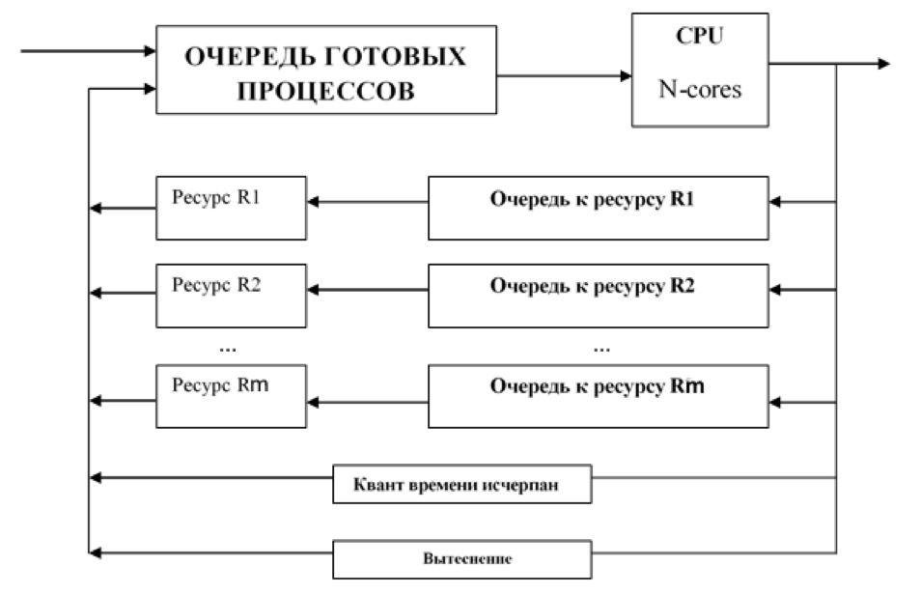

**Рис.1.** Диаграмма работы системы

## Алгоритмы

Принцип SJF («кратчайшее задание — первым») — это дисциплина планирования без переключения, согласно которой следующим для выполнения выбирается ожидающее задание (или процесс) с минимальным оценочным рабочим временем, остающимся до завершения. Принцип SJF обеспечивает уменьшение среднего времени ожидания по сравнению с дисциплиной FIFO. Однако времена ожидания при этом колеблются в более широких пределах (т. е. менее предсказуемы), чем в случае FIFO, особенно при больших заданиях.

Планирование памяти будет осуществляться по принципу «наиболее подходящего».

## Объектная модель

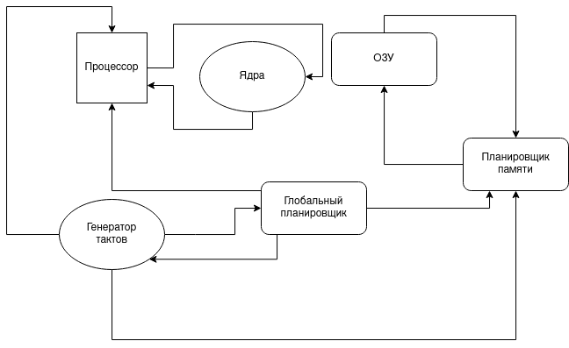

**Рис.2.** Объектная модель системы

## Библиотеки

Для написания данной программы необходимо подключить некоторые библиотеки языка Java. Их перечень представлен в коде:

JavaFx SDK 8; // Для работы с GUI

## Описание модулей программы

### Реализация необходимых начальных классов системы (п.1.1.)

Класс «Process»:

Представляет собой объект процесса, выполняемого системой. Обладает случайно сгенерированным именем, временем работы, а также необходимым объемом памяти.

Класс «Queue»:

Реализация очереди к ядру. Имеет необходимые методы выборки (первого процесса, процесса по меньшей длительности), а также методы добавления и удаления процессов.

Класс «Scheduler»:

Один из важнейших программных модулей системы. Отвечает за выполнение основных действий у других классов.

Класс «Timer»:

Генератор тактов. Предоставляет значение системного времени (в тактах, от начала работы программы).

Класс «MemoryScheduler»:

Планировщик памяти. Отвечает за выделение памяти под процессы, указанные планировщиком задач. Предоставляет доступ к информации о состоянии памяти.

Класс «MemoryBlock»:

Представляет собой блок памяти, размещаемый планировщиком памяти.

Класс «CPU»:

Реализует центральный процессор. При поступлении команд от планировщика задач распределяет нагрузку на внутренние ядра. Предоставляет информацию о состоянии ядер.

Класс «Core»:

Ядро центрального процессора. Отвечает за симуляцию вычислений при обслуживании процесса.

### Вспомогательные классы

Класс «Main»:

Главный класс приложения. Отвечает за запуск программы и ее графического интерфейса. Связывает некоторые части программы.

Класс «Controller»:

Необходим для связи реализованной программной модели с графическим пользовательским интерфейсом (использован паттерн MVP – Model-View-Presenter, где данный класс является Presenter’ом).

Класс «Configuration»:

Хранит некоторые константы, а также параметры системы.

Класс «Utils»:

Хранит список воспомогательных методов.

### Интерфейсы

Интерфейс «TimerListener»:

Интерфейс, реализуемый присоединяемыми к тактовому генератору компонентами. Содержит необходимый метод «tickEvent», вызываемый тактовым генератором. Реализация этого метода классами определяет их действия при переходе тактового генератора на следующий такт.

# РАЗДЕЛ 2. СПРАВОЧНАЯ ИНФОРМАЦИЯ ДЛЯ ПОЛЬЗОВАТЕЛЯ

## Краткое описание программы

Полученное приложение представляет собой программу симуляции обслуживания процессов ЭВМ.

Функционал приложения включает:

* Автоматическую случайную генерацию задач со случайными параметрами;
* Настройку изначальных параметров (объем памяти, количество системных ресурсов,тактовой частоты);
* Возможность просматривать обрабатываемый процесс;
* Возможность просматривать статистику работы программы;

## 2.2 Руководство по использованию

Управление осуществляется с помощью интуитивно понятных кнопок и полей для ввода.

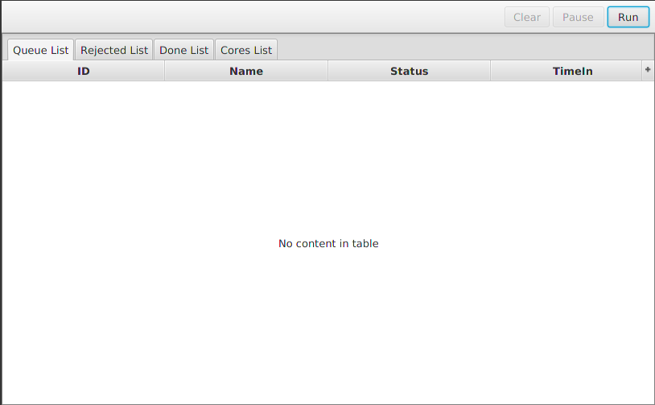

**Рис.3.** Исходное состояние программы

На экране находятся вкладки, отображающие очереди к ресурсам (вкладка «Queue»), список отказов (вкладка «Rejected») и список завершенных заданий (вкладка «Done»).

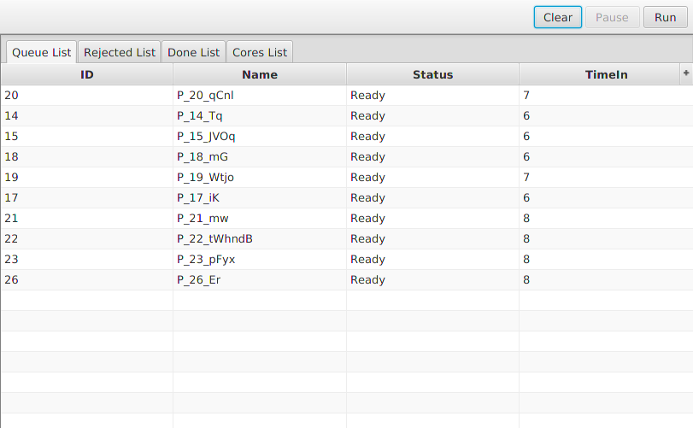**Рис.5.** Вкладка «Queue»

Над списком вкладок имеются кнопки управления состоянием симуляции:

* «Run» - запуск новой симуляции/возобновить симуляцию;
* «Pause» - остановить;
* «Clear» - кнопка прекращения текущей симуляции и очистки таблиц;

Для выхода из приложения можно воспользоваться стандартным «крестиком» в правом верхнем углу окна.

# ВЫВОДЫ

На основании знаний, приобретенных на курсе «Современные технологии программирования», было создано приложение, позволяющее проводить симуляции обслуживания очередей процессов электронными вычислительными машинами и обладающее эргономичным графическим интерфейсом. Курсовая работа предоставила практическое применение знаний и повысила уровень профессиональных навыков.

# ЛИТЕРАТУРА

1. Сетевые операционные системы / В. Г. Олифер, Н. А. Олифер. –СПб.: Питер, 2002. – 544 с.
2. Д. Цикритзис, Ф. Бернстайн. Операционные системы / пер. с англ. –М.: Мир, 1977. –336с.
3. П. Кейлингерт. Элементы операционных систем. Введение для пользователей / пер. с англ. –М.: Мир, 1985. -295с.
4. А. Шоу. Логическое проектирование операционных систем / пер. с англ. –М.: Мир, 1981. –360 с.
5. Таненбаум Э., Вудхалл А. Операционные системы. Разработка и реализация (+CD). Классика CS. 3-е изд. — СПб.: Питер, 2007. — 704 с: ил.
6. Ахо А., Хопкрофт Д., Ульман Д. – Структуры данных и алгоритмы.: Пер. с англ.: Уч. пос.- М., Издательский дом «Вильямс», 2016. – 400 с.